Název školy: ZŠ a MŠ Zvole
Autor: Mgr. Helena Špinarová
Název: VY_52_INOVACE_17 Návštěva ZOO - úkoly
Téma: Člověk a jeho svět - Přírodověda
Číslo projektu: CZ.1.07/1.4.00/21.0305


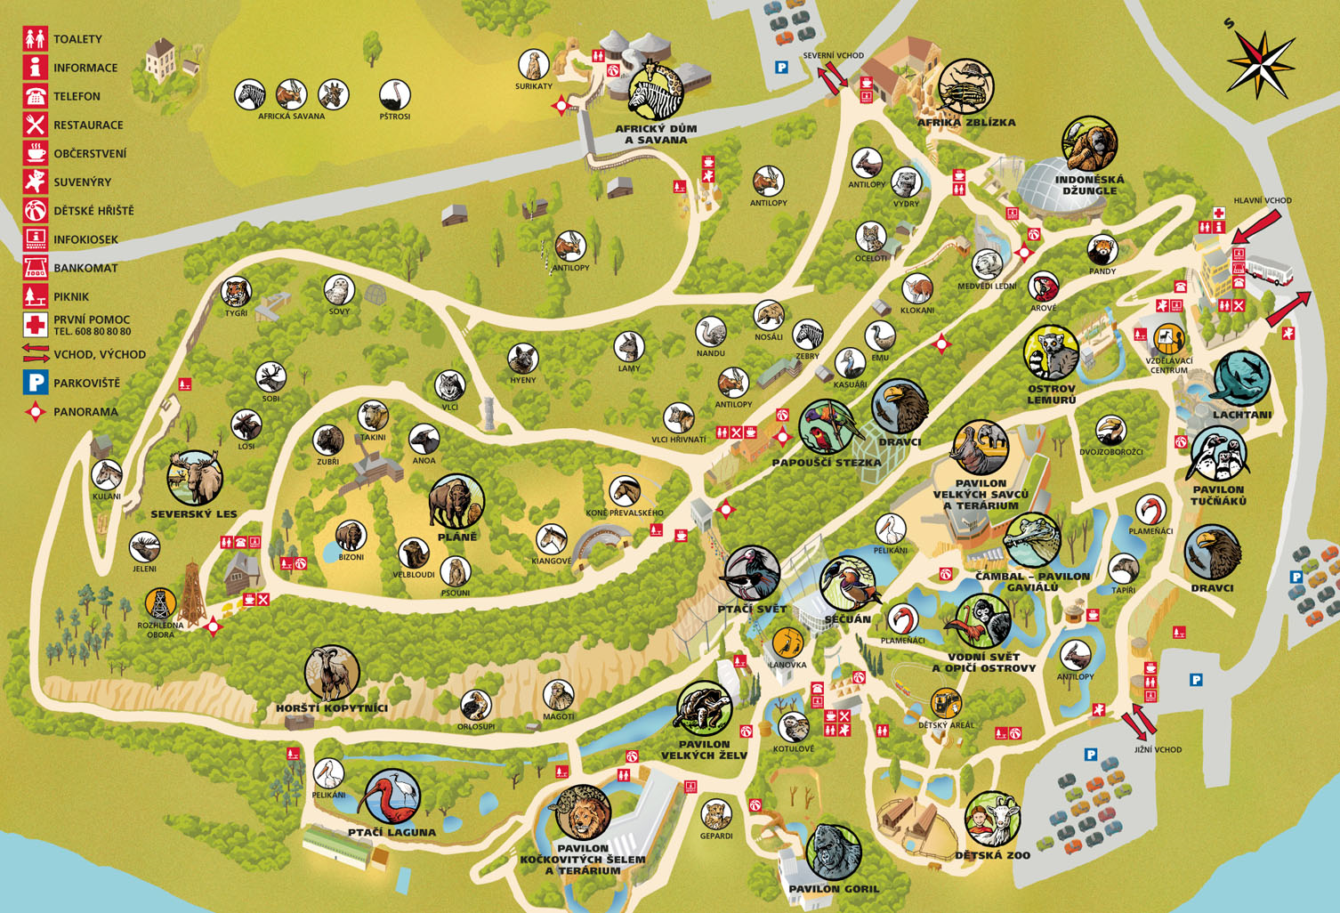
Úkoly pro dvojice při procházce v ZOO:
- Zapište jméno jednoho dravce, kterého uvidíte:

- Jak se jmenuje největší hlodavec na světě?

- Kolik goril v současné době chovají v ZOO? Napište jejich jména.

- Kolik let se dožívají želvy sloní?
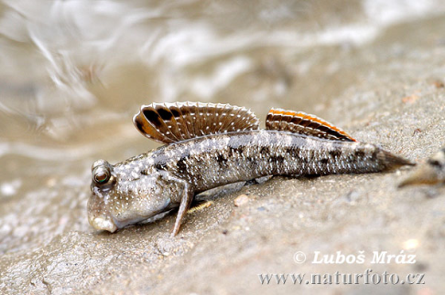
- Která země je domovem papoušků Ara?

- V indonéské džungli spatříte toto zvláštní zvířátko. Jak se jmenuje?

- S kterým zvířetem je příbuzný daman skalní?

- U jakého zvířete byste nalezli psouna, kterého jste minulý rok sponzorovali?

Použité obrázky:

http://www.google.cz/imgres?imgurl=http://www.naturfoto.cz/fotografie/mraz/lezec-05a22011.jpg&imgrefurl=http://www.naturfoto.cz/lezec-fotografie-3209.html&usg=__xioleDKrXqlcKtb72kiLSQdyY3M=&h=400&w=600&sz=67&hl=cs&start=0&zoom=1&tbnid=atsb05EJDvHv8M:&tbnh=160&tbnw=230&ei=3uvbTe-QI4Og-Aas15iwDw&prev=/search%3Fq%3Dlezec%26um%3D1%26hl%3Dcs%26sa%3DN%26biw%3D1280%26bih%3D657%26tbm%3Disch&um=1&itbs=1&iact=hc&vpx=362&vpy=104&dur=1186&hovh=183&hovw=275&tx=120&ty=42&sqi=2&page=1&ndsp=15&ved=1t:429,r:1,s:0

http://www.zoopraha.cz/media/mapa-web.jpg

